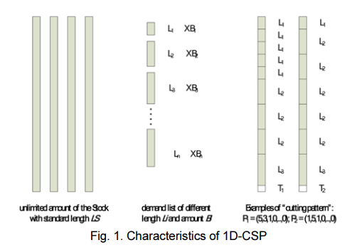

**Figura 1. Características de 1D-CSP**

Ejemplos de "patrón de corte": P1 = (5, 3, 1, 0, ..., 0); P2 = (1, 5, 1, 0, ..., 0)

Lista de demanda de diferentes longitudes Li y cantidades Bi.

Cantidad ilimitada de stock con longitud estándar LS.

la lista de demanda y produzca la mínima pérdida de material. La Figura 1 muestra el diagrama esquemático del 1D-CSP. El stock tiene una única longitud estándar (LS) con cantidades ilimitadas. La lista de demanda se compone de n longitudes de demanda diferentes (Li) (L1, L2, L3,..., Ln). Cada Li se requiere con un cierto número de piezas Bi (B1, B2, B3,..., Bn). Todas estas demandas deben cumplirse. La característica del problema de corte de barras de acero para la construcción es fuertemente heterogénea. La variedad de estos elementos de demanda consiste en muchas piezas (Bi) de diferentes longitudes (Li). Dyckhoff (1990) clasificó este tipo de problema como (1/V/I/M) o Wäscher et al. (2007) como Problema de Empaquetado de Contenedores de un Solo Tamaño (SBSBPP, por sus siglas en inglés).

1. Introducción

El trabajo de construcción utiliza varios tipos de materiales unidimensionales, como barras de acero de refuerzo, aceros estructurales, tuberías, madera, etc. Estos materiales de construcción vienen en una longitud estándar (materiales en stock) y se cortan en muchas longitudes deseadas diferentes. El proceso de corte genera una serie de pérdidas de material. El trabajo de construcción de estructuras de hormigón armado requiere una gran cantidad de barras de acero de refuerzo. Su costo unitario es bastante alto en comparación con el salario de los trabajadores (un kilogramo de barras de acero equivale aproximadamente a 0,53 horas de salario laboral). Un plan de corte eficiente que genere menos pérdidas de material es valioso. La encuesta de la práctica actual indicó que los trabajadores del acero eran responsables de crear el plan de corte (los patrones de corte y los tiempos de corte replicados), mientras que los ingenieros preparaban la lista de demanda. Utilizaban su intuición y experiencia para hacer el plan sin ninguna herramienta de cálculo. El porcentaje de desperdicio debido a las pérdidas de material era muy alto.

El Problema de Corte de Stock (CSP, por sus siglas en inglés) se clasificó como un tipo de Problemas de Corte y Empaquetado (Dyckhoff, 1990; Wäscher et al., 2007). El CSP se encuentra en muchas industrias manufactureras, incluida la construcción. Este problema ha atraído la atención de los investigadores durante muchas décadas. El Problema de Corte de Stock Unidimensional (1D-CSP, por sus siglas en inglés) consiste en encontrar un plan de corte que satisfaga

**Tres soluciones en tres pasos para el problema de corte de barras de acero para la construcción**

**Vacharapoom Benjaoran* y Sdhabhon Bhokha\*\***

**Recibido el 28 de abril de 2013 / Revisado el 29 de julio de 2013 / Aceptado el 26 de agosto de 2013 / Publicado en línea el 20 de mayo de 2014**

Resumen

El problema de corte de barras de acero para la construcción presenta una variedad de elementos de demanda fuertemente heterogéneos. Esta investigación desarrolla nuevos procedimientos de solución que resultan en planes de corte eficientes con pérdidas mínimas de material y número reducido de stocks utilizados. Los procedimientos constan de tres pasos: la generación de un conjunto de patrones de corte eficientes, la optimización del problema de corte unidimensional de stocks y el corte de elementos insuficientes utilizando el algoritmo de mejor ajuste decreciente. En el primer paso, el algoritmo de búsqueda intensiva genera un conjunto de patrones de corte eficientes compuestos por diversas longitudes de acuerdo a las cantidades requeridas. En el segundo paso, se utiliza el Algoritmo Genético para optimizar el Problema de Corte Unidimensional (1D-CSP) y determinar la cantidad de cortes necesarios para cada patrón. Todos estos elementos cortados deben cumplir con la cantidad requerida. En el tercer paso, los elementos insuficientes restantes se cortan utilizando el algoritmo de mejor ajuste decreciente. Los resultados de las pruebas mostraron que las soluciones obtenidas en diferentes ejecuciones proporcionaron porcentajes comparables de desperdicio. Parámetros importantes como el número de patrones de corte eficientes y la pérdida de material permitida en los patrones pueden afectar las soluciones. Los resultados de las pruebas indicaron que los nuevos procedimientos de solución podrían ofrecer planes de corte con un bajo desperdicio.  
Palabras clave: problema de corte de barras, materiales de construcción unidimensionales, plan de corte, pérdida de material, barra de acero.

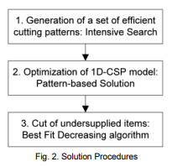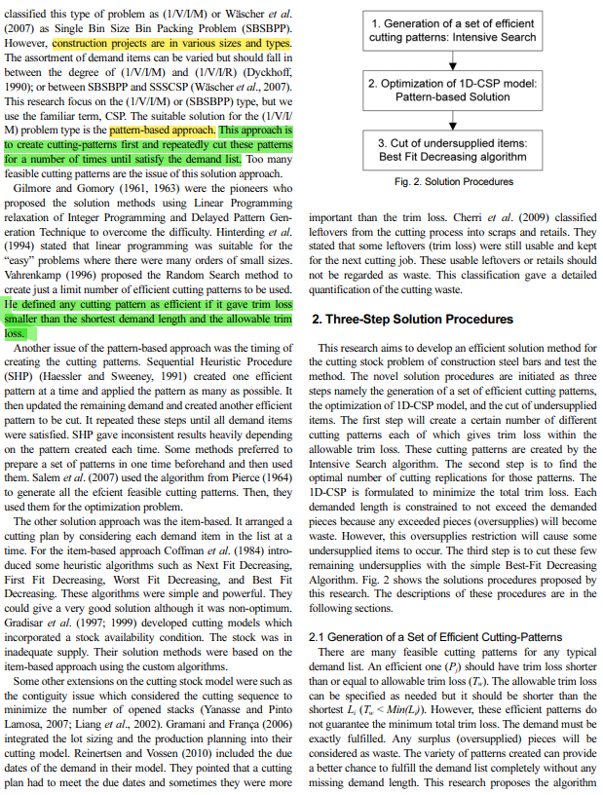

Cherri et al. (2009) clasificaron los restos del proceso de corte en sobrantes y piezas para la venta. Afirmaron que algunos sobrantes (pérdida de material) todavía eran utilizables y se guardaban para el próximo trabajo de corte. Estos sobrantes utilizables o piezas para la venta no deben considerarse como desperdicio. Esta clasificación proporcionó una cuantificación detallada del desperdicio de corte.

2. Procedimientos de Solución de Tres Pasos

Esta investigación tiene como objetivo desarrollar un método de solución eficiente para el problema de corte de barras de acero de construcción y poner a prueba el método. Los procedimientos de solución novedosos se dividen en tres pasos: la generación de un conjunto de patrones de corte eficientes, la optimización del modelo 1D-CSP y el corte de elementos con suministro insuficiente. El primer paso consiste en crear un cierto número de patrones de corte diferentes, cada uno de los cuales produce una pérdida de material dentro de la pérdida de material permitida. Estos patrones de corte se crean mediante el algoritmo de Búsqueda Intensiva. El segundo paso es encontrar el número óptimo de repeticiones de corte para esos patrones. Se formula el problema 1D-CSP para minimizar la pérdida total de material. Se impone la restricción de que cada longitud demandada no debe exceder las piezas demandadas, ya que las piezas excedentes se considerarán desperdicio. Sin embargo, esta restricción de exceso de suministro provocará que se produzcan elementos con suministro insuficiente. El tercer paso consiste en cortar estos pocos elementos con suministro insuficiente utilizando el simple algoritmo de Mejor Ajuste Decreciente. La Figura 2 muestra los procedimientos de solución propuestos por esta investigación. Las descripciones de estos procedimientos se encuentran en las siguientes secciones.

2.1 Generación de un Conjunto de Patrones de Corte Eficientes

Existen muchos patrones de corte posibles para cualquier lista de demanda típica. Un patrón eficiente (Pj) debe tener una pérdida de material menor o igual a la pérdida de material permitida (Tw). La pérdida de material permitida se puede especificar según sea necesario, pero debe ser menor que la longitud más corta Li (Tw < Min(Li)). Sin embargo, estos patrones eficientes no garantizan la mínima pérdida total de material. La demanda debe cumplirse exactamente. Cualquier pieza excedente (sobrante) se considerará como desperdicio. La variedad de patrones creados puede proporcionar una mejor oportunidad para cumplir completamente con la lista de demanda sin ninguna longitud de demanda faltante. Esta investigación propone

Sin embargo, los proyectos de construcción varían en tamaños y tipos. La variedad de elementos de demanda puede ser diversa, pero debe estar entre el grado de (1/V/I/M) y (1/V/I/R) (Dyckhoff, 1990); o entre SBSBPP y SSSCSP (Wäscher et al., 2007). Esta investigación se centra en el tipo (1/V/I/M) o (SBSBPP), pero utilizamos el término familiar CSP. La solución adecuada para el tipo de problema (1/V/I/M) es el enfoque basado en patrones. Este enfoque consiste en crear patrones de corte primero y cortar repetidamente estos patrones varias veces hasta satisfacer la lista de demanda. El problema de este enfoque es que puede haber demasiados patrones de corte factibles.

Gilmore y Gomory (1961, 1963) fueron los pioneros que propusieron métodos de solución utilizando la relajación de Programación Lineal de Programación Entera y la Técnica de Generación de Patrones Retardada para superar la dificultad. Hinterding et al. (1994) afirmaron que la programación lineal era adecuada para los problemas "sencillos" en los que había muchos pedidos de tamaños pequeños. Vahrenkamp (1996) propuso el método de Búsqueda Aleatoria para crear solo un número limitado de patrones de corte eficientes que se utilizarían. Definió como eficiente cualquier patrón de corte que produjera una pérdida de material menor que la longitud de demanda más corta y la pérdida de material permitida.

Otro problema del enfoque basado en patrones era el momento de crear los patrones de corte. El Procedimiento Heurístico Secuencial (SHP) (Haessler y Sweeney, 1991) creaba un patrón eficiente a la vez y lo aplicaba tantas veces como fuera posible. Luego actualizaba la demanda restante y creaba otro patrón eficiente para cortar. Repetía estos pasos hasta satisfacer todos los elementos de demanda. SHP daba resultados inconsistentes que dependían en gran medida del patrón creado cada vez. Algunos métodos preferían preparar un conjunto de patrones de una vez y luego utilizarlos. Salem et al. (2007) utilizaron el algoritmo de Pierce (1964) para generar todos los patrones de corte factibles eficientes. Luego los utilizaron para el problema de optimización.

El otro enfoque de solución fue el basado en elementos. Este enfoque organizaba un plan de corte considerando cada elemento de demanda de la lista por separado. Para el enfoque basado en elementos, Coffman et al. (1984) introdujeron algunos algoritmos heurísticos como Next Fit Decreasing, First Fit Decreasing, Worst Fit Decreasing y Best Fit Decreasing. Estos algoritmos eran simples y poderosos. Podían proporcionar una solución muy buena aunque no óptima. Gradisar et al. (1997; 1999) desarrollaron modelos de corte que incorporaban una condición de disponibilidad de stock. El stock era insuficiente. Sus métodos de solución se basaron en el enfoque basado en elementos utilizando algoritmos personalizados.

Algunas otras extensiones del modelo de corte de stock incluyeron el problema de la contigüidad, que consideraba la secuencia de corte para minimizar el número de pilas abiertas (Yanasse y Pinto Lamosa, 2007; Liang et al., 2002). Gramani y França (2006) integraron la determinación del tamaño del lote y la planificación de la producción en su modelo de corte. Reinertsen y Vossen (2010) incluyeron las fechas de vencimiento de la demanda en su modelo. Señalaron que un plan de corte debía cumplir con las fechas de vencimiento y a veces eran más importantes que la pérdida de material.

Figura 2. Procedimientos de solución.

3. Corte de elementos con suministro insuficiente: Algoritmo de Mejor Ajuste Decreciente.

2. Optimización del modelo 1D-CSP: Solución basada en patrones.

1. Generación de un conjunto de patrones de corte eficientes: Búsqueda Intensiva.

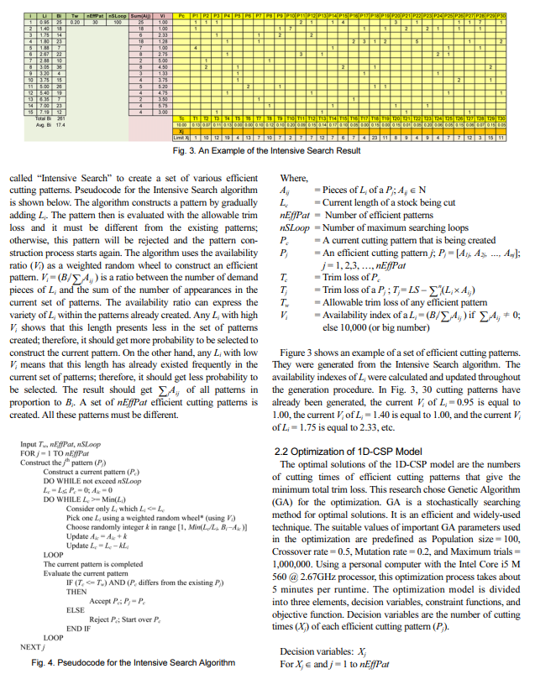

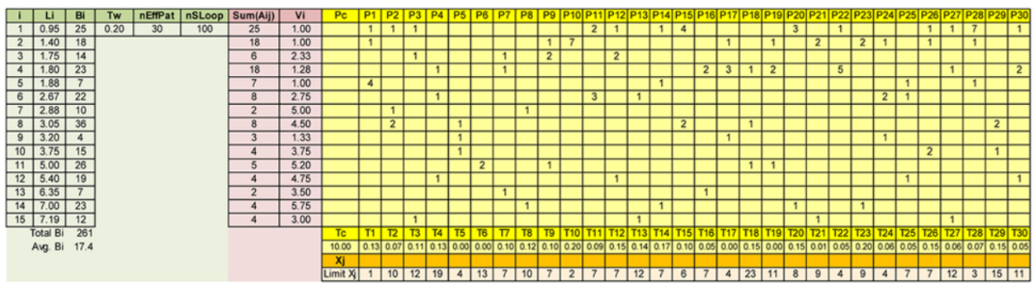

Where:  
- Aij represents the number of pieces of length Li in a cutting pattern Pj, where Aij is a non-negative integer.  
- Lc denotes the current length of a stock being cut.  
- nEffPat is the number of efficient patterns to be generated.  
- nSLoop refers to the maximum number of searching loops in the algorithm.  
- Pc represents the current cutting pattern being created.  
- Pj represents an efficient cutting pattern j, where Pj = [A1j, A2j, ..., Anj], and j ranges from 1 to nEffPat.  
- Tc represents the trim loss of the current cutting pattern Pc.  
- Tj represents the trim loss of the cutting pattern Pj, calculated as LS - [sumani(LixAij)], where LS is the stock length.  
- Tw denotes the allowable trim loss for any efficient pattern.  
- Vi represents the availability index of length Li, given by Vi = (Bi/ [sumaj*Aij]) if [sumaj*Aij] ≠ 0; otherwise, it is set to a large value such as 10,000**.**

La Figura 3 muestra un ejemplo de un conjunto de patrones de corte eficientes. Fueron generados a partir del algoritmo de Búsqueda Intensiva. Los índices de disponibilidad de Li fueron calculados y actualizados durante todo el procedimiento de generación. En la Figura 3, ya se han generado 30 patrones de corte, el índice actual Vi de Li = 0.95 es igual a 1.00, el índice actual Vi de Li = 1.40 es igual a 1.00 y el índice actual Vi de Li = 1.75 es igual a 2.33, etc.

2.2 Optimización del Modelo 1D-CSP

Las soluciones óptimas del modelo 1D-CSP son los números de veces que se corta cada patrón de corte eficiente para obtener la mínima pérdida total de material. Esta investigación eligió el Algoritmo Genético (GA) para la optimización. El GA es un método de búsqueda estocástica para obtener soluciones óptimas. Es una técnica eficiente y ampliamente utilizada. Los valores adecuados de los parámetros importantes del GA utilizados en la optimización están predefinidos como tamaño de población = 100, tasa de cruce = 0.5, tasa de mutación = 0.2 y número máximo de pruebas = 1,000,000. Utilizando una computadora personal con procesador Intel Core i5 M 560 @ 2.67GHz, este proceso de optimización tarda aproximadamente 5 minutos por ejecución. El modelo de optimización se divide en tres elementos: variables de decisión, funciones de restricción y función objetivo. Las variables de decisión son el número de veces que se corta (Xj) cada patrón de corte eficiente (Pj).

**Variables de decisión: Xj   
Para Xj ∈ y j = 1 a nEffPat.**

el algoritmo llamado "Búsqueda Intensiva" para crear un conjunto de varios patrones de corte eficientes. A continuación se muestra el pseudocódigo para el algoritmo de Búsqueda Intensiva. El algoritmo construye un patrón agregando gradualmente Li. Luego, se evalúa el patrón con la pérdida de material permitida y debe ser diferente de los patrones existentes; de lo contrario, se rechazará el patrón y el proceso de construcción del patrón comenzará nuevamente. El algoritmo utiliza la proporción de disponibilidad (Vi) como una rueda ponderada aleatoria para construir un patrón eficiente. Vi = (Bi/...) es una proporción entre el número de piezas demandadas de Li y la suma del número de apariciones en el conjunto actual de patrones. La proporción de disponibilidad puede expresar la variedad de Li dentro de los patrones ya creados. Cualquier Li con un alto Vi indica que esta longitud se presenta con menos frecuencia en el conjunto de patrones creado; por lo tanto, debería tener más probabilidad de ser seleccionada para construir el patrón actual. Por otro lado, cualquier Li con un bajo Vi significa que esta longitud ya existe con frecuencia en el conjunto actual de patrones; por lo tanto, debería tener menos probabilidad de ser seleccionada. El resultado debería obtener [sumajAij] de todos los patrones en proporción a Bi. Se crea un conjunto de nEffPat patrones de corte eficientes. Todos estos patrones deben ser diferentes.



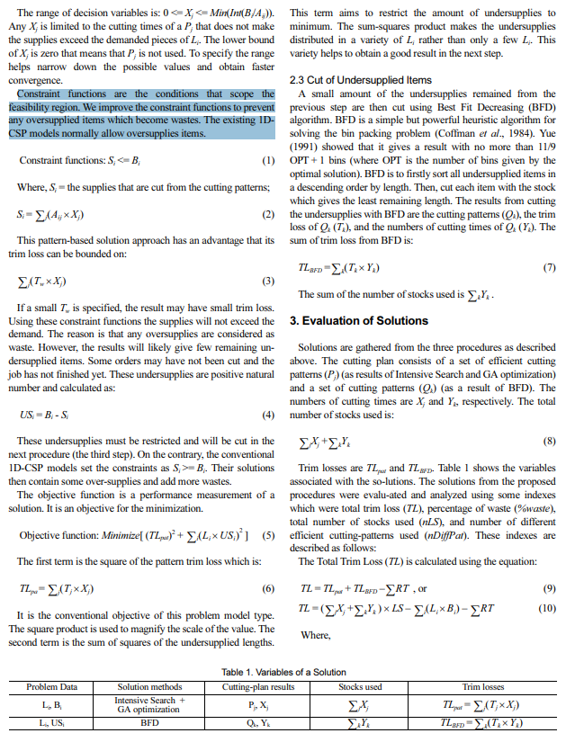

El rango de las variables de decisión es: 0 <= Xj <= Min(Int(Bi/Aij)). Cada Xj está limitado a las veces que se corta un Pj para que no se exceda el suministro de las piezas demandadas de Li. El límite inferior de Xj es cero, lo que significa que Pj no se utiliza. Especificar el rango ayuda a reducir los posibles valores y obtener una convergencia más rápida.

Las funciones de restricción son las condiciones que delimitan la región de viabilidad. Mejoramos las funciones de restricción para evitar cualquier exceso de suministro que se convierta en desperdicio. Los modelos existentes de 1DCSP normalmente permiten excesos de suministro.

Funciones de restricción: Si <= Bi

Donde, Si = los suministros que se cortan a partir de los patrones de corte;

Este enfoque de solución basado en patrones tiene la ventaja de que su pérdida de material puede estar limitada:

Si se especifica un valor pequeño para Tw, el resultado puede tener una pérdida de material pequeña. Utilizando estas funciones de restricción, los suministros no excederán la demanda. La razón es que cualquier exceso de suministro se considera como desperdicio. Sin embargo, los resultados probablemente darán algunos elementos faltantes restantes. Algunos pedidos pueden no haber sido cortados y el trabajo aún no ha finalizado. Estos elementos faltantes son números naturales positivos y se calculan como:

Estos elementos faltantes deben estar restringidos y se cortarán en el siguiente procedimiento (el tercer paso). Por el contrario, los modelos convencionales de 1D-CSP establecen las restricciones como Si >= Bi. Sus soluciones luego contienen algunos excesos de suministro y generan más desperdicios. La función objetivo es una medida de rendimiento de una solución. Es un objetivo para la minimización.

El primer término es el cuadrado de la pérdida de material del patrón, que es:

Es el objetivo convencional de este tipo de modelo de problema. Se utiliza el producto al cuadrado para amplificar la escala del valor. El segundo término es la suma de los cuadrados de las longitudes faltantes.

Este término tiene como objetivo restringir la cantidad de elementos faltantes al mínimo. El producto de las sumas al cuadrado distribuye los elementos faltantes en una variedad de Li en lugar de solo unos pocos Li. Esta variedad ayuda a obtener un buen resultado en el siguiente paso.

2.3 Corte de elementos faltantes

Una pequeña cantidad de elementos faltantes que quedaron del paso anterior se cortan utilizando el algoritmo Best Fit Decreasing (BFD). BFD es un algoritmo heurístico simple pero poderoso para resolver el problema de empaquetamiento de contenedores (Coffman et al., 1984). Yue (1991) demostró que produce un resultado con no más de 11/9 OPT + 1 contenedores (donde OPT es el número de contenedores dado por la solución óptima). BFD consiste en ordenar todos los elementos faltantes de manera descendente según su longitud. Luego, se corta cada elemento con la barra que deja la menor longitud restante. Los resultados de cortar los elementos faltantes con BFD son los patrones de corte (Qk), la pérdida de material de Qk (Tk) y el número de veces que se corta Qk (Yk). La suma de la pérdida de material de BFD es:

La suma del número de barras utilizadas es [sumak*Yk].

**3. Evaluación de las soluciones**

Las soluciones se recopilan de los tres procedimientos descritos anteriormente. El plan de corte consta de un conjunto de patrones de corte eficientes (Pj) (como resultados de Intensive Search y la optimización de GA) y un conjunto de patrones de corte (Qk) (como resultado de BFD). Los números de veces que se cortan son Xj e Yk, respectivamente. El número total de barras utilizadas es:

Las pérdidas de material son TLpat y TLBFD. La Tabla 1 muestra las variables asociadas con las soluciones. Las soluciones obtenidas mediante los procedimientos propuestos se evalúan y analizan utilizando algunos índices, que son la pérdida total de material (TL), el porcentaje de desperdicio (%waste), el número total de barras utilizadas (nLS) y el número de diferentes patrones de corte eficientes utilizados (nDiffPat). Estos índices se describen de la siguiente manera:  
La pérdida total de material (TL) se calcula mediante la ecuación:

Donde,



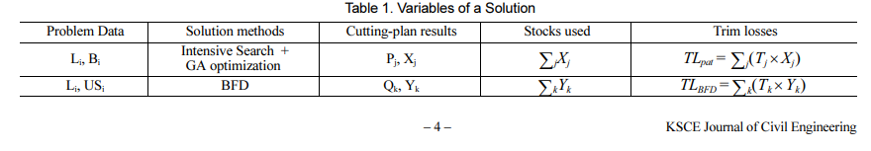

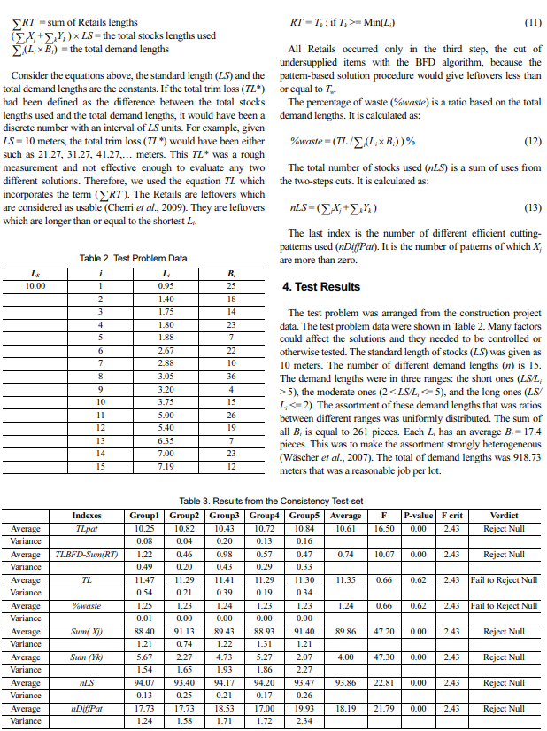

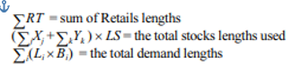

Considerando las ecuaciones anteriores, la longitud estándar (LS) y las longitudes totales de demanda son constantes. Si la pérdida total de material (TL*) se hubiera definido como la diferencia entre las longitudes totales de las barras utilizadas y las longitudes totales de demanda, habría sido un número discreto con un intervalo de unidades LS. Por ejemplo, dado LS = 10 metros, la pérdida total de material (TL*) habría sido de 21.27, 31.27, 41.27,... metros. Esta TL* era una medida aproximada y no lo suficientemente efectiva para evaluar dos soluciones diferentes. Por lo tanto, utilizamos la ecuación TL que incorpora el término ( ). Los retales son sobrantes que se consideran utilizables (Cherri et al., 2009). Son sobrantes que son más largos o iguales a la longitud más corta Li.

Todos los retales ocurren solo en el tercer paso, el corte de elementos faltantes con el algoritmo BFD, porque el procedimiento de solución basado en patrones daría retales menores o iguales a Tw.  
El porcentaje de desperdicio (%waste) es una proporción basada en las longitudes totales de demanda. Se calcula de la siguiente manera:

El número total de barras utilizadas (nLS) es la suma de los usos de los cortes en dos pasos. Se calcula de la siguiente manera:

El último índice es el número de diferentes patrones de corte eficientes utilizados (nDiffPat). Es el número de patrones para los cuales Xj es mayor que cero.

**4. Resultados de las pruebas**

El problema de prueba se diseñó a partir de datos de un proyecto de construcción. Los datos del problema de prueba se muestran en la Tabla 2. Muchos factores podrían afectar las soluciones y era necesario controlarlos o probarlos de otra manera. La longitud estándar de las barras (LS) se dio como 10 metros. El número de longitudes de demanda diferentes (n) es 15. Las longitudes de demanda se dividieron en tres rangos: las cortas (LS/Li > 5), las moderadas (2 < LS/Li <= 5) y las largas (LS/ Li <= 2). La variedad de estas longitudes de demanda, que eran las relaciones entre diferentes rangos, se distribuyó uniformemente. La suma de todos los Bi es igual a 261 piezas. Cada Li tiene un Bi promedio de 17.4 piezas. Esto se hizo para que la variedad fuera fuertemente heterogénea (Wäscher et al., 2007). El total de longitudes de demanda fue de 918.73 metros, lo cual es un trabajo razonable por lote.

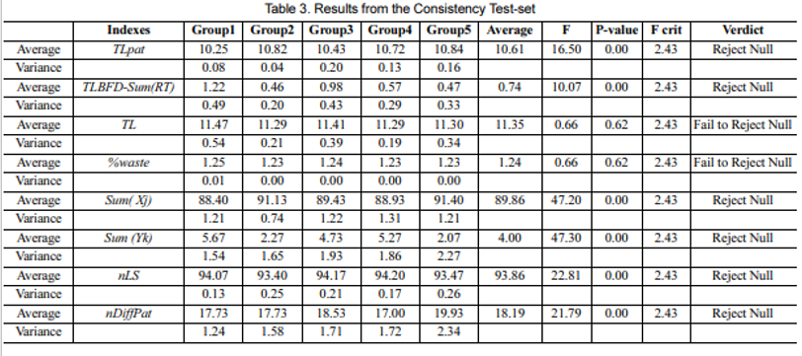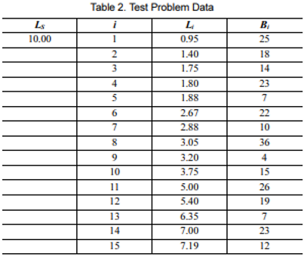

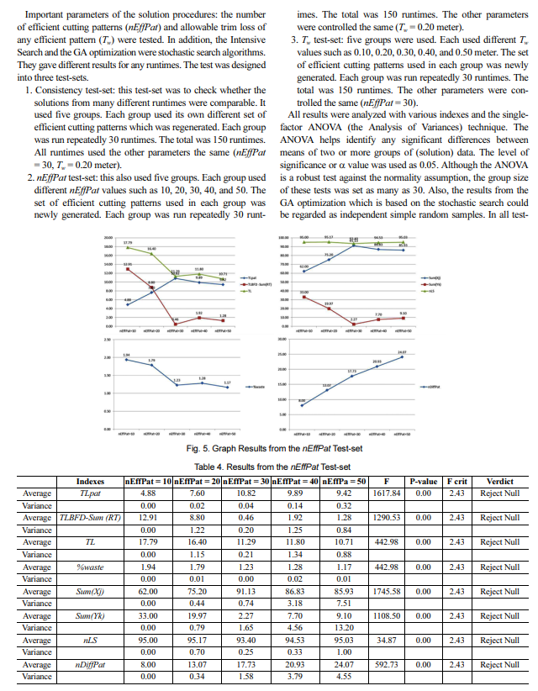

En total, fueron 150 ejecuciones. Los otros parámetros se controlaron de la misma manera (Tw = 0.20 metros).

3. Conjunto de pruebas Tw: se utilizaron cinco grupos. Cada grupo utilizó diferentes valores de Tw, como 0.10, 0.20, 0.30, 0.40 y 0.50 metros. El conjunto de patrones de corte eficientes utilizado en cada grupo se generó nuevamente. Cada grupo se ejecutó repetidamente 30 veces. En total, fueron 150 ejecuciones. Los otros parámetros se controlaron de la misma manera (nEffPat = 30).

Todos los resultados se analizaron con varios índices y la técnica de ANOVA de un solo factor (Análisis de Varianzas). El ANOVA ayuda a identificar cualquier diferencia significativa entre las medias de dos o más grupos de datos (soluciones). El nivel de significancia o valor α se utilizó como 0.05. Aunque el ANOVA es una prueba robusta contra la suposición de normalidad, el tamaño del grupo en estas pruebas se estableció en 30. Además, los resultados de la optimización con GA, que se basa en la búsqueda estocástica, se pueden considerar como muestras aleatorias simples independientes.

Parámetros importantes de los procedimientos de solución: se probaron el número de patrones de corte eficientes (nEffPat) y la pérdida de material permitida para cualquier patrón eficiente (Tw). Además, la Búsqueda Intensiva y la optimización con algoritmo genético (GA) fueron algoritmos de búsqueda estocástica. Dieron resultados diferentes para cada ejecución. La prueba se diseñó en tres conjuntos de pruebas.

1. Conjunto de pruebas de consistencia: este conjunto de pruebas se realizó para verificar si las soluciones de diferentes ejecuciones eran comparables. Se utilizaron cinco grupos. Cada grupo utilizó su propio conjunto diferente de patrones de corte eficientes que se regeneraron. Cada grupo se ejecutó repetidamente 30 veces. En total, fueron 150 ejecuciones. Todas las ejecuciones utilizaron los otros parámetros de la misma manera (nEffPat = 30, Tw = 0.20 metros).

2. Conjunto de pruebas nEffPat: también se utilizaron cinco grupos. Cada grupo utilizó diferentes valores de nEffPat, como 10, 20, 30, 40 y 50. El conjunto de patrones de corte eficientes utilizado en cada grupo se generó nuevamente. Cada grupo se ejecutó repetidamente 30 veces.

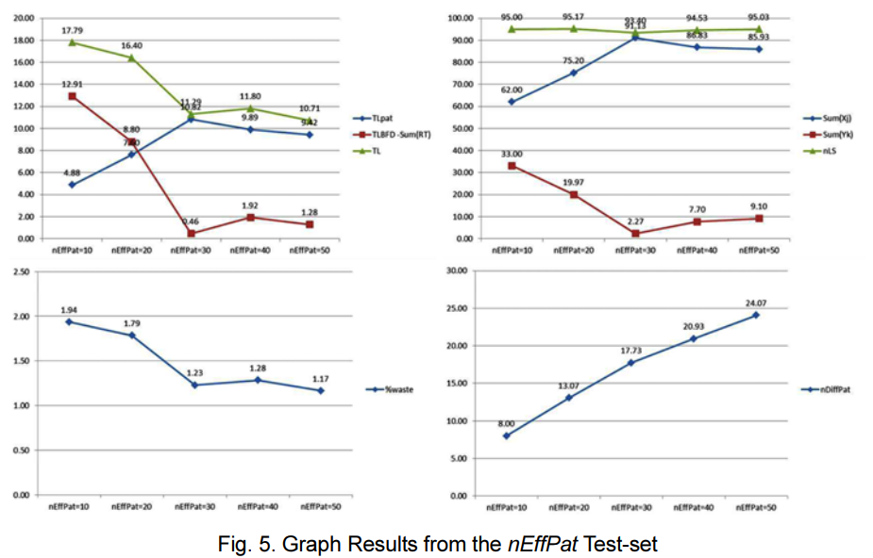

Fig. 5. Resultados gráficos del conjunto de pruebas de nEffPat.

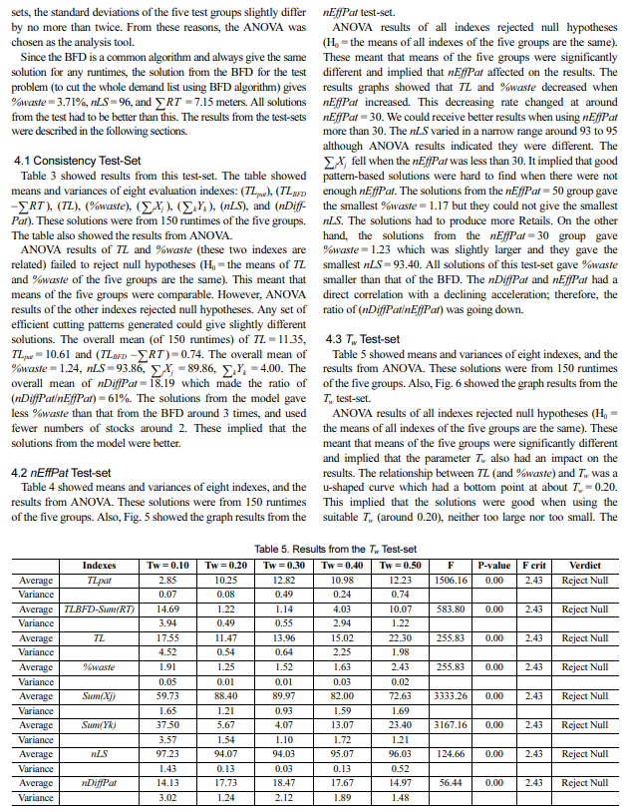

Los resultados del ANOVA de todos los índices rechazaron las hipótesis nulas (H0 = las medias de todos los índices de los cinco grupos son iguales). Esto significa que las medias de los cinco grupos fueron significativamente diferentes e implicaba que nEffPat afectaba a los resultados. Los gráficos de resultados mostraron que TL y % de desperdicio disminuyeron cuando nEffPat aumentó. Esta tasa de disminución cambió alrededor de nEffPat = 30. Podríamos obtener mejores resultados al usar nEffPat superior a 30. El nLS varió en un rango estrecho alrededor de 93 a 95, aunque los resultados del ANOVA indicaron que eran diferentes. La [sumaj Xj] disminuyó cuando nEffPat era inferior a 30. Esto implicaba que era difícil encontrar buenas soluciones basadas en patrones cuando no había suficiente nEffPat. Las soluciones del grupo nEffPat = 50 dieron el menor % de desperdicio = 1.17, pero no pudieron dar el menor nLS. Las soluciones tenían que producir más Retails. Por otro lado, las soluciones del grupo nEffPat = 30 dieron % de desperdicio = 1.23, ligeramente mayor, y dieron el menor nLS = 93.40. Todas las soluciones de este conjunto de pruebas dieron % de desperdicio menor que el del BFD. El nDiffPat y el nEffPat tenían una correlación directa con una aceleración en declive; por lo tanto, la proporción de (nDiffPat/nEffPat) estaba disminuyendo.

**4.3 Conjunto de pruebas Tw**  
La Tabla 5 mostró las medias y las varianzas de ocho índices, y los resultados del ANOVA. Estas soluciones provienen de 150 ejecuciones de los cinco grupos. Además, la Figura 6 muestra los resultados gráficos del conjunto de pruebas Tw.

Los resultados del ANOVA de todos los índices rechazaron las hipótesis nulas (H0 = las medias de todos los índices de los cinco grupos son iguales). Esto significa que las medias de los cinco grupos fueron significativamente diferentes e implicaba que el parámetro Tw también tuvo un impacto en los resultados. La relación entre TL (y % de desperdicio) y Tw fue una curva en forma de U que tenía un punto mínimo alrededor de Tw = 0.20. Esto implicaba que las soluciones eran buenas al usar el Tw adecuado (alrededor de 0.20), ni demasiado grande ni demasiado pequeño.

En todos los conjuntos de pruebas, las desviaciones estándar de los cinco grupos de prueba difieren ligeramente, no más de dos veces. Por estas razones, se eligió el ANOVA como herramienta de análisis.

Dado que el algoritmo BFD es común y siempre da la misma solución para cualquier ejecución, la solución obtenida utilizando BFD para el problema de prueba (cortar toda la lista de demanda utilizando el algoritmo BFD) arroja % de desperdicio = 3.71%, nLS = 96 y [suma RT] = 7.15 metros. Todas las soluciones de la prueba debían ser mejores que esta. Los resultados de los conjuntos de pruebas se describieron en las siguientes secciones.

**4.1 Conjunto de pruebas de consistencia**  
La Tabla 3 mostró los resultados de este conjunto de pruebas. La tabla muestra las medias y las varianzas de ocho índices de evaluación: (TLpat), (TLBFD - [suma RT]), (TL), (% de desperdicio), ([sumaaj Xj]), ([sumak*Yk]), (nLS) y (nDiffPat). Estas soluciones provienen de 150 ejecuciones de los cinco grupos.  
La tabla también muestra los resultados del ANOVA.  
Los resultados del ANOVA de TL y % de desperdicio (estos dos índices están relacionados) no rechazaron las hipótesis nulas (H0 = las medias de TL y % de desperdicio de los cinco grupos son iguales). Esto significa que las medias de los cinco grupos son comparables. Sin embargo, los resultados del ANOVA de los otros índices rechazaron las hipótesis nulas. Cualquier conjunto de patrones de corte eficientes generado puede dar soluciones ligeramente diferentes. La media general (de 150 ejecuciones) de TL = 11.35, TLpat = 10.61 y (TLBFD - [suma RT]) = 0.74. La media general de % de desperdicio = 1.24, nLS = 93.86, [sumaaj Xj] = 89.86, [sumak Yk] = 4.00. La media general de nDiffPat = 18.19, lo que hace que la proporción de (nDiffPat/nEffPat) sea del 61%. Las soluciones del modelo presentaron menos % de desperdicio que las del BFD alrededor de 3 veces, y utilizaron menos números de stocks alrededor de 2. Esto implica que las soluciones del modelo eran mejores.

**4.2 Conjunto de pruebas nEffPat**La Tabla 4 mostró las medias y las varianzas de ocho índices, y los resultados del ANOVA. Estas soluciones provienen de 150 ejecuciones de los cinco grupos. Además, la Figura 5 muestra los resultados gráficos del conjunto de pruebas nEffPat.

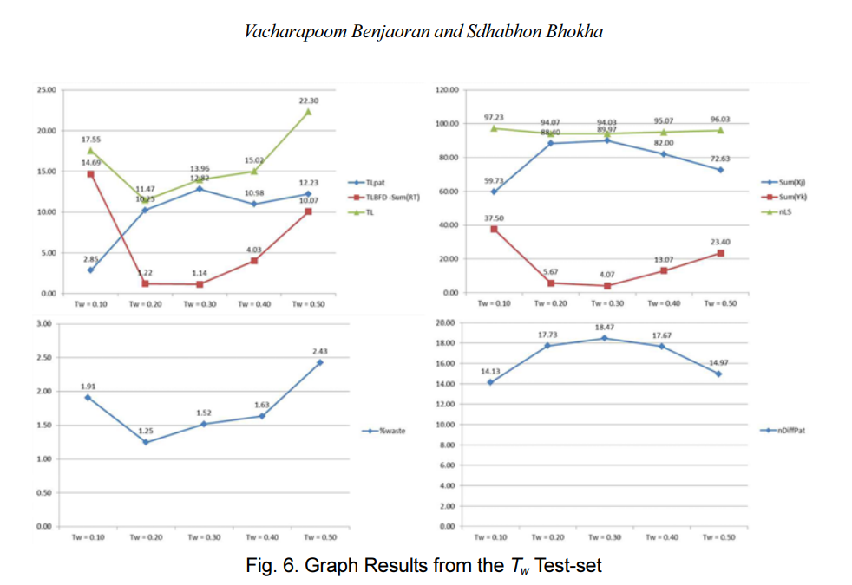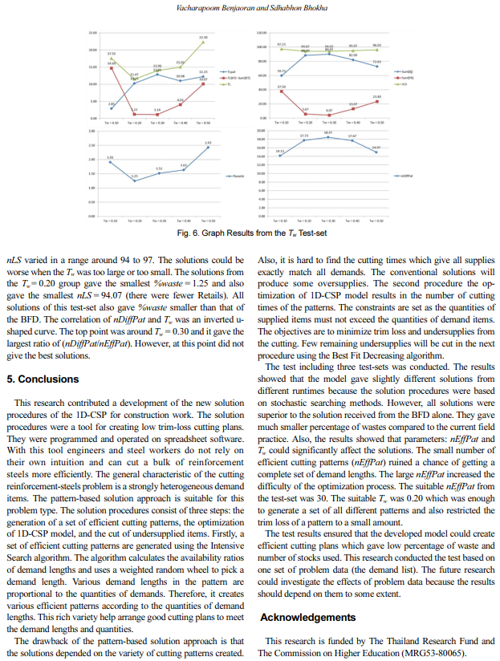

Fig. 6. Resultados gráficos del conjunto de pruebas de Tw.

Además, es difícil encontrar los momentos de corte que hagan que todos los suministros coincidan exactamente con todas las demandas. Las soluciones convencionales generarán ciertos excedentes. El segundo procedimiento, la optimización del modelo 1D-CSP, determina el número de momentos de corte de los patrones. Se establecen restricciones para garantizar que las cantidades de los elementos suministrados no excedan las cantidades de los elementos demandados. Los objetivos son minimizar la pérdida de material y los suministros insuficientes resultantes del corte. Los suministros insuficientes restantes se cortarán en el siguiente procedimiento utilizando el algoritmo de Mejor Ajuste Decreciente.  
  
Se realizó una prueba que incluyó tres conjuntos de pruebas. Los resultados mostraron que el modelo proporcionó soluciones ligeramente diferentes en diferentes ejecuciones debido a que los procedimientos de solución se basaron en métodos de búsqueda estocástica. Sin embargo, todas las soluciones fueron superiores a la solución obtenida solo con el algoritmo BFD. Ofrecieron un porcentaje mucho menor de desperdicio en comparación con la práctica actual en el campo. Además, los resultados mostraron que los parámetros: nEffPat y Tw podrían afectar significativamente las soluciones. El número reducido de patrones de corte eficientes (nEffPat) dificultaba obtener un conjunto completo de longitudes de demanda. Un nEffPat grande aumentaba la dificultad del proceso de optimización. El nEffPat adecuado según el conjunto de pruebas fue 30. El Tw adecuado fue 0.20, que era suficiente para generar un conjunto de patrones diferentes y también limitaba la pérdida de material de un patrón a una cantidad pequeña.  
  
Los resultados de las pruebas confirmaron que el modelo desarrollado podría crear planes de corte eficientes que generaran un porcentaje bajo de desperdicio y utilizaran un número reducido de stocks. Esta investigación realizó las pruebas basadas en un conjunto de datos del problema (la lista de demanda). En futuras investigaciones, se podrían estudiar los efectos de los datos del problema, ya que los resultados deberían depender de ellos en cierta medida.

El nLS varió en un rango de aproximadamente 94 a 97. Las soluciones podrían ser peores cuando el Tw era demasiado grande o demasiado pequeño. Las soluciones del grupo Tw = 0.20 dieron el menor % de desperdicio = 1.25 y también el menor nLS = 94.07 (había menos restos). Todas las soluciones de este conjunto de pruebas también dieron un % de desperdicio menor que el de BFD. La correlación entre nDiffPat y Tw fue una curva en forma de U invertida. El punto más alto fue alrededor de Tw = 0.30 y dio la mayor proporción de (nDiffPat/nEffPat). Sin embargo, en este punto no se obtuvieron las mejores soluciones.  
  
**5. Conclusiones**  
  
Esta investigación contribuyó al desarrollo de nuevos procedimientos de solución para el problema de corte de acero 1D-CSP en trabajos de construcción. Los procedimientos de solución son una herramienta para crear planes de corte con baja pérdida de material. Están programados y operan en un software de hojas de cálculo. Con esta herramienta, los ingenieros y trabajadores del acero no dependen de su intuición y pueden cortar grandes cantidades de refuerzos de acero de manera más eficiente. La característica general del problema de corte de refuerzos de acero es que los elementos de la demanda son altamente heterogéneos. El enfoque de solución basado en patrones es adecuado para este tipo de problema. Los procedimientos de solución constan de tres pasos: la generación de un conjunto de patrones de corte eficientes, la optimización del modelo 1D-CSP y el corte de elementos con falta de suministro. En primer lugar, se generan un conjunto de patrones de corte eficientes utilizando el algoritmo de Búsqueda Intensiva. El algoritmo calcula las proporciones de disponibilidad de las longitudes de demanda y utiliza una rueda aleatoria ponderada para seleccionar una longitud de demanda. Las diversas longitudes de demanda en el patrón son proporcionales a las cantidades de demanda. Por lo tanto, se crean diversos patrones eficientes según las cantidades de longitudes de demanda. Esta amplia variedad ayuda a organizar buenos planes de corte para satisfacer las longitudes y cantidades de demanda.

La desventaja del enfoque de solución basado en patrones es que las soluciones dependen de la variedad de patrones de corte creados.

**FIN DE PÁGINA**